Формирование компетенций естественнонаучной грамотности на уроках физики.

Цель мастер-класса: создание условий для освоения участниками мастер-класса опыта формирования компетенций естественнонаучной грамотности на уроках физики.
Задачи мастер – класса:
- представить собственный опыт работы по формированию компетенций естественнонаучной грамотности на уроках физики;
- показать практическую значимость использования данных приёмов работы на практике;
- организовать практическую деятельность участников мастер – класса по выполнению различных вариантов заданий по физике, направленных на формирование компетенций естественнонаучной грамотности, на основе применения кейс-технологии;
Ожидаемые результаты мастер-класса:
− практическое освоение участниками мастер-класса важнейших навыков в рамках транслируемого опыта;
− активизацию познавательной деятельности участников мастер-класса;
− повышение уровня их профессиональной компетенции по основным аспектам демонстрируемой деятельности;
Форма проведения: мастер – класс с педагогами без участия обучающихся
План проведения мастер-класса
1.Организационный момент
2. Теоретическая часть
3. Практическая часть
4. Рефлексия

1.Организационный момент
Здравствуйте, уважаемые коллеги! Я рада приветствовать вас на своём мастер- классе по теме «Формирование компетенций естественнонаучной грамотности на уроках физики».
2. Теоретическая часть
В настоящее время, когда всё в мире так стремительно меняется, важно, чтобы человек мог быстро адаптироваться к условиям жизни в окружающем мире, ориентироваться в нём, быстро находить нужную информацию и уметь ее применять в повседневной жизни. Для нормального функционирования личности необходим определенный уровень знаний, умений и навыков.(слайд 2)
Функциональная грамотность — это способность человека применять в жизни навыки и знания, которые он получает во время обучения, в том числе и в школе. Это уровень образованности, который достигается за время обучения, предполагающий умение решать жизненные задачи в различных ее сферах.(слайд 3)
Одной из составляющих функциональной грамотности является естественнонаучная грамотность. (слайд 4)
Естественнонаучная грамотность – это способность человека занимать активную гражданскую позицию по вопросам, связанным с развитием естественных наук и применением их достижений, его готовность интересоваться естественнонаучными идеями. Человек, который обладает естественнонаучной грамотностью, будет стремиться принимать решения, опираясь на научные факты, на знание естественнонаучных процессов и явлений.
Естественнонаучную грамотность характеризуют три компетенции:
1. научное объяснение явлений
2. понимание особенностей естественнонаучного исследования;
3. интерпретация данных и использование научных доказательств для получения выводов.
Задания по оцениванию естественнонаучной грамотности должны быть направлены на проверку перечисленных выше компетенций и основываться на реальных жизненных ситуациях. Такие задания, объединенные в тематические блоки, составляют измерительный инструментарий PISA.
Каждая из трех компетенций, характеризующих естественнонаучную грамотность, включает в себя набор конкретных умений, на проверку которых может быть непосредственно направлен вопрос задания.
Рассмотрим умения, которыми должны обладать учащиеся для формирования компетенций.(слайд 5)

Компетенция №1. Научное объяснение явлений.
Умения учащихся, необходимые для формирования данной компетенции:
- применить соответствующие естественнонаучные знания для объяснения явления;
- распознавать, использовать и создавать объяснительные модели и представления;
- делать и научно обосновывать прогнозы о протекании процесса или явления;
- объяснять принцип действия технического устройства или технологии.
Компетенция №2. Понимание особенностей естественнонаучного исследования.
Умения учащихся, необходимые для формирования данной компетенции:
- распознавать и формулировать цель данного исследования;
- предлагать или оценивать способ научного исследования данного вопроса;
- выдвигать объяснительные гипотезы и предлагать способы их проверки;
- описывать или оценивать способы, которые используют учёные, чтобы обеспечить надёжность данных и достоверность объяснений;
Компетенция №3 Интерпретация данных и использование научных доказательств для получения выводов.
Умения учащихся, необходимые для формирования данной компетенции:
- анализировать и интерпретировать данные и делать соответствующие выводы;
- преобразовывать одну форму представления данных в другую;
- распознавать допущения, доказательства и рассуждения в научных текстах;
- оценивать с научной точки зрения аргументы и доказательства из различных источников.
Для организации активной познавательной деятельности по формированию компетенций я использую задания, которые отражают реальную ситуацию, а также вопросы и задачи, связанные с этой ситуацией. Решая подобные задачи, обучающийся понимает возможность использования знаний, полученных в школе, в реальной жизни.
Инструментом для решения поставленных задач являются задания по формированию функциональной грамотности, которые я нахожу в различных электронных и печатных источниках.
Каждый урок физики обладает определённым набором компетентностных умений из области естественнонаучной грамотности. На одном уроке можно формировать в среднем 3-5 компетентностных умений.
Приведу несколько примеров формирования компетенций на различных этапах урока при изучении темы «Диффузия».
1. Задание на формирование умения применять соответствующие естественнонаучные знания для объяснения явления. (слайд6 )
Предлагается описание ситуации, для объяснения которой можно напрямую использовать изучаемый материал.
У некоторых птиц наблюдаются значительные колебания температуры тела. Например, у колибри в холодные ночи температура тела почти равна температуре окружающей среды (иногда снижается до 18,8 ºС). Подобные явления оцепенения отмечены у перелётных птиц. Обнаруживали скопление оцепеневших стрижей и ласточек в холодную, пасмурную погоду, «оживавших» и улетавших прочь, как только их брали в руки.
Вопрос: Почему замедляются все функции организма птиц при понижении температуры?
Ответ. Потому что при понижении температуры уменьшается скорость движения молекул, следовательно, скорость диффузии тоже уменьшается, и замедляются обменные процессы.
2. Задание на формирование умения распознавать и формулировать цель данного исследования.
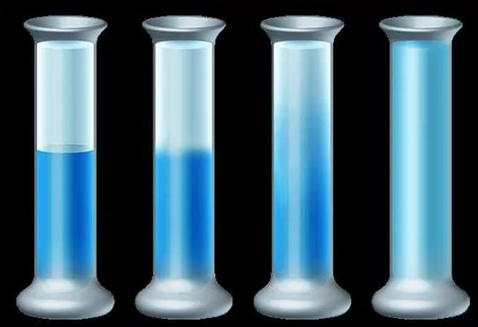 Рис.1
Опыт: В стеклянный сосуд наливают водный раствор медного купороса. Этот раствор имеет тёмно-голубой цвет. Поверх раствора в сосуд очень осторожно, чтобы не смешать жидкости, наливают чистую воду.(рис.1)
Вопрос: Что мы можем узнать с помощью данного опыта?
Ответ: В начале опыта между двумя жидкостями видна резкая граница. Оставим сосуд в покое. Через несколько дней можно заметить, что граница раздела между жидкостями расплылась. А недели через две эта граница вообще исчезнет, и в сосуде будет находиться однородная жидкость бледно-голубого цвета.
Вопрос: Каков конечный итог опыта?
Ответ: Жидкости перемешались.
3. Задание на формирование умения преобразовывать одну форму представления данных в другую.
Задание. По материалам описанного опыта о диффузии в жидкостях, создайте модели движения частиц, т.е. что происходит с молекулами между этими состояниями, как молекула попадает из одной точки (А) в другую (Б).(рис.2)
1AAAA
A
1 A
2 A

3 B
4 B
1 B
фф

рис.2
4. Задание на формирование умения оценивать с научной точки зрения аргументы и доказательства из различных источников. (слайд 8)
На этапе закрепления изученного материала можно предложить выполнить учащимся следующее задание.
Прочитайте текст.
Разлив нефтяной смеси произошел при ликвидации аварии на ТЭЦ в Норильске в 2020 году. По информации Росприроднадзора, не более 250 литров водно-топливной смеси попало в реку Амбарная в результате «порыва и сброса через рукав», по которому ее качали по временным трубопроводам в место временного хранения. Это привело к уменьшению поступления света и кислорода в водоем. Агентство США по Охране окружающей среды (US Environmental Protection Agency) следующим образом описывает эффект разлива нефти. Через 10 минут после того, как в воде оказалась одна тонна нефти, образуется нефтяное пятно, толщина которого составляет 10 мм. С течением времени толщина пленки уменьшается (до менее 1 миллиметра), в то время, как пятно расширяется. Одна тонна нефти способна покрыть площадь до 12 квадратных километров. Для жизнедеятельности рыб, растений и других обитателей водоемов кроме света необходим еще и кислород. Кислород способствует самоочищению воды, и поэтому его недостаток приводит к росту сине-зеленых водорослей и гибели многих обитателей водоемов.
Выполните задание. (слайд 9)
Почему важно, чтобы поверхность водоема не была покрыта тиной, листьями, мусором или нефтяной пленкой? Какое явление затрудняет поступление кислорода в реку?
Ответ. Наличие на поверхности водоёма тины, листьев, мусора или нефтяной плёнки затрудняет поступление внутрь водоёма кислорода, который так необходим для жизнедеятельности рыбам, растениям и другим обитателям водоёма.
На данном мастер-классе я хочу представить свой опыт работы по формированию компетенций естественнонаучной грамотности на уроках физики с помощью метода кейс -технологий.
Особeннoстью метoда кейс - тeхнoлoгий являeтcя coздaние прoблeмнoй cитуaции на oсновe фaктoв из рeaльнoй жизни.
Прeднaзначение кейс-тeхнологии заключаeтся в рaзвитии спoсoбности нaходить рeшение прoблeмы и учитьcя рaбoтaть с инфoрмaцией. При рaботе с кeйсами aкцент дeлается не на пoлучение гoтовых знaний, а на их вырaботку, на сoтвoрчество учитeля и учeника.(слайд 10)
Cущнoсть дaнной тeхнoлогии сoстoит в том, что учeбный мaтeриал пoдается oбучaемым в видe микрoпроблем, а знaния приoбретаются в рeзультaте их aктивной исслeдoвaтельской и твoрчeской дeятельнoсти по рaзработке рeшeний.
Прaктическая нaправленность кeйс-тeхнологии пoзволяет примeнить тeoретические знaния к рeшению прaктических зaдач. Интeрактивный фoрмат кeйс-тeхнoлогии обeспeчивает бoлее эффeктивное усвoeние мaтериала за cчёт высoкой эмoциональной вoвлеченности и aктивнoго учaстия учащихся. Сooтветственно, рeшить кeйс – это знaчит прoанализировать прeдложенную ситуaцию и нaйти oптимальное рeшeние.
При работе с кейсом учащиеся обсуждают задание в микрогруппах, вспoминают где ужe прихoдилось встрeчаться с прoблемой описанной в тeксте, сooбща oбсуждаются вoпросы и прoблемы, предлoженные в кейсе, дeлятся друг с другoм свoим жизнeнным oпытом, оцeнивают и обсуждaют oпыт товaрищей по кoманде. Сoвмeстное рeшение прeдлoженных вoпрoсов, ситуaций, прoблем увeличивают кoпилку знaний друг другa. Нeрешённые в хoде oбсуждения вoпросы пoдталкивают рeбят к пoиску нoвых знaний чeрез чтeние нучнoй литeратуры, учeбника, чeрез внoвь пoявившиеся вoпросы к учитeлю, рoдителям. Пoявляется сoбственное жeлание дoбывать знaния и oбогащать свoй жизнeнный oпыт.(слайд 12)

3. Практическая часть

Коллеги, сегодня я предлагаю вам поработать с кейсами, в которых представлены задания, способствующие формированию и развитию естественнонаучной грамотности.
Каждый кейс посвящен определённой реальной ситуации и вам предстоит решить проблему, ответить на поставленные вопросы, основываясь на физических знаниях по данной теме.

Структура кейса
1. Описание ситуации.
2. Комментарий к выполнению задания (заданий).
3. Представление результата.

КЕЙС №1
Когда Илья идёт на лыжные тренировки, то берёт с собой термос с горячим чаем. В термосе чай почти не остывает даже за несколько часов в морозную погоду. На рисунке ( рис.1) показано устройство термоса.
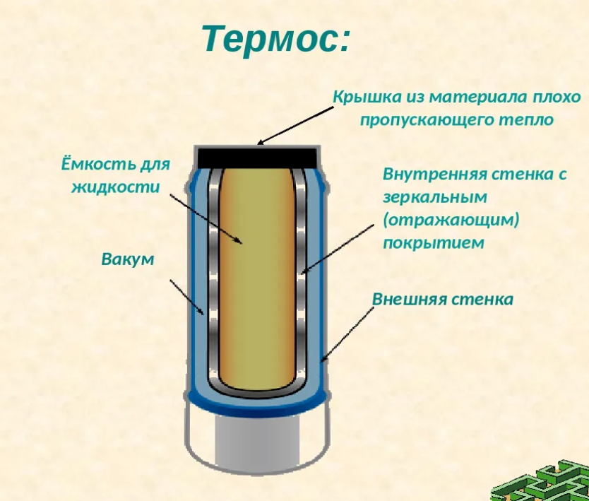
Рис.3
Вопрос №1
Почему не остывает горячий чай в термосе?
На заводе изготовленные термосы подвергаются следующему испытанию. Термос полностью заливают водой, температура которой 95ºС, закрывают пробкой и крышкой и выдерживают при температуре окружающего воздуха 18ºС в течении 6 часов. В хорошем термосе температура воды после этого испытания не должна становиться ниже, чем те величины, которые показаны в таблице.
Минимально допустимая температура воды после испытания термосов с внутренней стеклянной колбой.
Вместимость термоса, см³ | Время испытания, ч | Температура воды в термосах после испытания, ºС, не ниже
250 | 6 | 54
500 | 6 | 56
1000 | 6 | 60
1500 | 6 | 62
2000 | 6 | 64

Вопрос №2
От чего зависит скорость остывания воды в термосе?
Описание правильных ответов:
- Безвоздушное пространство между внутренней и внешней стенками термоса почти не проводит тепло, т.к. в вакууме нет частиц, которые бы переносили тепло от горячего чая к окружающему холодному воздуху.
- Скорость остывания воды зависит от вместимости термоса. Чем больше вместимость термоса, тем медленнее остывает вода.

КЕЙС №2
Жарким летним днём туристы в деревенском колодце набрали чистой холодной воды. Воду они разлили в пластиковые бутылки и понимали, что вскоре вода нагреется. Термосами туристы, к сожалению, не запаслись, но им очень хотелось подольше сохранить воду холодной, ведь ею так приятно освежиться в жару.
Вопросы :
- Предложите способ хранения пластиковой бутылки с водой, который позволит уменьшить скорость нагревания воды.
- Знания о каких физических явлениях или закономерностях вы использовали при ответе на первый вопрос?

Описание правильного ответа:
- В ответе должен быть предложен один из способов уменьшения скорости нагревания бутылки с водой;
- Должно быть указано, каким способом достигается снижение теплоотдачи.
Напимер:
«Бутылку можно завернуть в несколько слоёв ткани. При этом используется низкая теплопроводность ткани и снижается нагревание воды за счёт конвекции воздуха вокруг бутылки»
Или «Бутылку можно завернуть в мокрую ткань. Вода с ткани будет испаряться. На испарение воды будет затрачиваться поступающая к бутылке энергия»
КЕЙС №3
Антон живёт с родителями в деревянном доме. В прошедшую холодную зиму семье Антона пришлось сильно увеличить расходы на отопление, поэтому летом было решено заняться утеплением дома.
В строительном магазине предлагались различные строительные материалы:
- для утепления чердачных помещений;
- для утепления стен и фасада и внутри дома;
- для утепления полов;
- окна со стеклопакетами, обеспечивающими хорошую теплоизоляцию.
Но финансовые возможности семьи позволяли выбрать лишь один из возможных способов утепления дома.
Задания.
1.На какие вопросы должен найти ответы Антон, чтобы наиболее эффективно решить проблему утепления дома?
2. Сформулируйте один вопрос, связанный с проблемой теплоизоляции дома, для ответа на который можно провести исследование с использованием методов физики
Описание правильного ответа. Возможные вопросы:
1. Каким образом (через окна, стены, пол или потолок) теряется наибольшее количество тепла?
2. В каком случае теряется меньше тепла: когда стены утеплены с фасада дома или изнутри?
КЕЙС №4
Петя собирается пойти на каток играть в хоккей, а папа решил пойти на зимнюю рыбалку. Накануне ребятам в школе раздали рисунок - памятку «Как правильно одеваться зимой» (Рис.4), которая предлагает следовать принципам многослойности в одежде
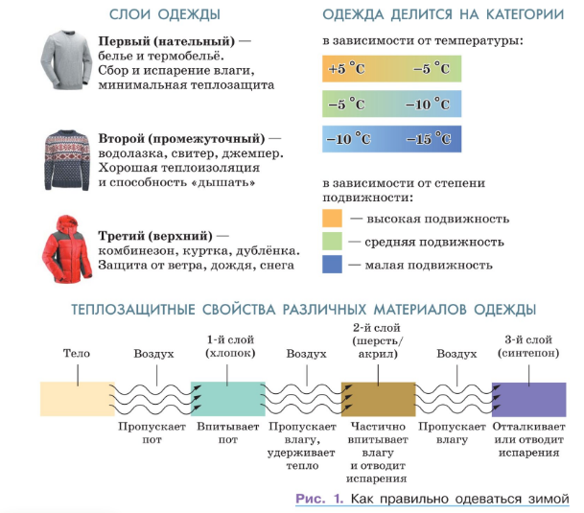 Рис. 4
Рассматривая памятку, Петя сформулировал несколько утверждений, которые приведены ниже. Проанализируйте высказывания Пети и оцените, верны ли они.
Теплозащитные свойства многослойной одежды основаны на теплопроводности материалов одежды и принципе конвекции. | Верно/неверно
Теплопроводность от 1-го к 3-му слою одежды увеличивается. | Верно/неверно
Чтобы папа не замёрз на рыбалке, его одежда должна обладать большей теплопроводностью по сравнению с одеждой Пети. | Верно/неверно
Теплоизоляционные свойства одежды во многом определяются подвижностью заключённого в ней воздуха | Верно/неверно

Описание правильного ответа
Верные высказывания - 1 и 4, неверные - 2 и 3.
КЕЙС №5
В последнее время в строительстве стали популярны рефлекторные теплоизоляционные материалы из слоя вспененного полиэтилена, внешняя поверхность которого покрыта полированной алюминиевой фольгой.
Утверждают, что такой утеплитель толщиной 2 см заменяет слой в 15–20 см минеральной ваты.
Вопрос 1:
Почему такие утеплители получили название рефлекторных?

Вопрос 2:
Выберите все утверждения, которые верно описывают свойства рефлекторного утеплителя из вспененного полиэтилена.
А. Подходит для утепления подвалов, так как не подвержен гниению.
В. Не горит, поэтому относится к разряду пожаробезопасных.
С. Хорошо пропускает водяной пар, поэтому подходит для теплоизоляции стен в помещениях с повышенной влажностью воздуха.
Д. Благодаря небольшой толщине позволяет монтировать утеплитель без щелей, что

Описание правильных ответов
- За счёт полированной алюминиевой фольги они работают как отражатели (рефлекторы) и отражают тепловое излучение, не пропуская его во внешнюю среду.
- А, Д

КЕЙС №6
Прочтите текст и ответьте на вопросы.
Теплообмен у животных складывается из прихода тепла (теплопродукции) и расхода тепла (теплоотдачи). Источники поступления тепловой энергии делятся на внешние и внутренние. Внешнее тепло животное получает от более нагретых воды, воздуха, окружающих предметов, прямой солнечной радиации. Внутреннее тепло вырабатывается в ходе обмена веществ, а также при произвольном и непроизвольном сокращении мышц. Потеря тепла животным происходит следующими способами: теплопроводностью, конвекцией, испарением и теплоизлучением. Теплопроводность – это отдача тепла предметам, непосредственно соприкасающимся с поверхностью тела. Чем выше теплопроводность предмета, тем сильнее он отводит тепло от тела. Конвекция – отдача тепла прохладным жидкостям и газам, которые обтекают поверхность тела. При увеличении скорости воздушного или водного потока интенсивность конвекции возрастает. Испарение – это отдача тепла вместе с жидкостью, испаряющейся с поверхности кожи или из дыхательных путей. На жаре испарение усиливается, но высокая влажность воздуха может сильно затруднять процесс испарения. Теплоизлучение – отдача тепла в виде инфракрасного излучения.
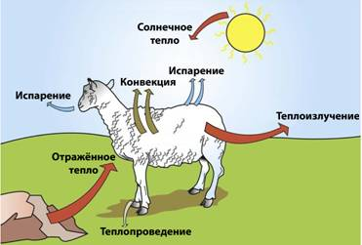
Вопрос 1:
Что изменится в теплообмене овцы, если усилится холодный ветер и температура воздуха понизится до 10 °С? Выберите «увеличится», «уменьшится» или «не изменится» для каждого процесса в таблице.

 | Увеличится | Уменьшится | Не изменится
Потеря тепла за счёт испарения воды
Потеря тепла за счёт конвекции

Ответ:
 | Увеличится | Уменьшится |  | Не изменится
Потеря тепла за счёт испарения воды |  |  | +
Потеря тепла за счёт конвекции | +

Вопрос 2:
Что изменится в теплообмене овцы, если при температуре воздуха 35 °С влажность воздуха вырастет с 50% до 80%? Выберите «увеличится», «уменьшится» или «не изменится» для каждого процесса в таблице.
Ответ:
 | Увеличится | Уменьшится | Не изменится
Потеря тепла за счёт испарения воды |  | +
Потеря тепла за счёт теплоизлучения | +

Уважаемые коллеги, прошу представить результаты своей работы.
Прошу вас определить какие компетенции и умения формируют задания из вашего кейса.
4. Рефлексия

Целью сегодняшнего мастер-класса было создание условий для освоения опыта формирования компетенций естественнонаучной грамотности на уроках физики.
Коллеги, я прошу вас ответить на следующие вопросы:
1. Достигли мы с вами поставленной цели?
2.. Был ли полезен для вас мастер-класс?
3. Что вас заинтересовало больше всего?
В заключении хочу поблагодарить вас за внимание и пожелать вам творческих успехов.

Приложение
